LEMBAR JAWABAN

Nama Mata Kuliah | : | Critical and Design Thinking
Dosen Pengampu | : | M. Isnin Faried, S.Kom., M.M., M.C.E., M.C.F.
Mahasiswa | : | 2413000016 – Dinda Maharani
Topik | : | Latihan Pemahaman Konsep CSS

Gunakan sumber pembelajaran daring di bawah ini:

https://www.w3schools.com/css/default.asp

Tugas saudara/I:
- Buat rangkuman tentang CSS khususnya topik pembahasan:
  - Introduction
  - Syntax
  - Selectors
  - How to Add CSS
  - Comments
  - Errors
- Buat penjelasan singkat dari bagian CSS yang digunakan untuk pengembangan Web Pribadi saudara/i dari Web berbasis HTML sebelumnya.

Tugas saudara/i dibuat dengan cara mengisi lembar jawaban di bawah ini.

JAWABAN:

SOAL nomor 1:
Apa fungsi dari CSS dalam pengembangan Desain Web?
Menurut yang saya dapat pada website w3schools, CSS atau Cascading Style Sheets, bisa dilihat dari kata Style yang artinya gaya, CSS ini berfungsi untuk menentukan/menambahkan gaya, desain, dan juga tata letak untuk halaman website yang sebisa mungkin akan dirancang terlihat lebih menarik dibanding sebelumnya. Untuk memilih elemen HTML yang akan diberi gaya itu menggunakan selectors. Tapi, CSS tidak hanya untuk memperbagus tampilan website agar enak dilihat, CSS ini juga bisa meningkatkan pengalaman pengguna (UX) dan aksesibilitasnya.

Kapan CSS digunakan?
Ketika kita sudah membuat HTML untuk halaman websitenya, lalu jika ingin menambahkan desain dengan tampilan menarik, mulai pakai CSS. Ada 3 cara untuk memilih tampilan halaman website yaitu eksternal (untuk ubah tampilan seluruh situs web dengan mengubah hanya satu file, pakai .css), internal (menggunakan elemen <gaya> di bagian kepala), dan inline (menggunakan atribut gaya pada elemen HTML). Nah, dalam CSS ini kita memakai Selectors (ini semacam tag nama untuk HTML yang ingin diberi gaya), properties (atribut gaya seperti color dan margin), dan values (nilai spesifik untuk properti).

Seberapa besar ukuran file desain ada tanpa menggunakan CSS DAN menggunakan CSS?
Kalau berdasarkan penjelasan di w3schools, ukuran file desain akan lebih besar jika tidak menggunakan CSS, karena setiap style harus ditulis berulang langsung di dalam HTML. Sementara itu, jika menggunakan CSS terutama external CSS, penulisan style cukup dilakukan dalam satu file dan bisa digunakan untuk banyak halaman sekaligus. Jadi membuat kode lebih hemat, tidak berulang, dan ukuran file secara keseluruhan juga menjadi lebih kecil dan terstruktur.

Berikan contoh dalam bentuk lengkap (desain web) yang memanfaatkan:
Syntax, Selector, add External dan Internal dan Inline dan multiple SS, Comments
(desain webnya ada di link labwebfti.com)
<html>
<head>
<title>Contoh Dasar CSS </title>

<!-- External CSS 1 -->
<link rel="stylesheet" href="style.css">

<!-- External CSS 2 / multiple stylesheet -->
<link rel="stylesheet" href="extra.css">

<style>
/* INTERNAL CSS */
/* Syntax CSS:
selector {
property: value;
}
*/

/* Tag selector */
body {
font-family: Arial, sans-serif;
margin: 20px;
background-color: #f4f4f4;
}

/* ID selector */
#judul {
color: darkblue;
text-align: center;
}

/* Class selector */
.kotak {
background-color: white;
padding: 15px;
margin: 15px 0;
border: 1px solid #ccc;
}

/* Group selector */
h2, p {
margin-bottom: 10px;
}

/* Descendant selector */
.kotak span {
color: green;
font-weight: bold;
}

/* Pseudo class */
a:hover {
color: blue;
}
</style>
</head>
<body>

Dinda Maharani

<h1 id="judul">Contoh Pemakaian CSS</h1>

<div class="kotak">
<h2>1. Syntax CSS</h2>
<p>Bentuk dasar CSS adalah:</p>
<p><span>selector { property: value; }</span></p>
</div>

<div class="kotak">
<h2>2. Selector CSS</h2>
<p>Contoh selector yang dipakai:</p>
<ul>
<li>tag selector → <span>body</span></li>
<li>id selector → <span>#judul</span></li>
<li>class selector → <span>.kotak</span></li>
<li>descendant selector → <span>.kotak span</span></li>
</ul>
</div>

<div class="kotak">
<h2>3. Inline CSS</h2>
<p style="color: purple; font-weight: bold;">
Teks ini menggunakan inline CSS.
</p>
</div>

<div class="kotak">
<h2>4. External dan Multiple Stylesheet</h2>
<p>Di bagian head ada 2 file CSS external:</p>
<p><span>style.css</span> dan <span>extra.css</span></p>
</div>

<div class="kotak">
<h2>5. Comments</h2>
<p>Komentar CSS ditulis seperti ini:</p>
<p><span>/* ini komentar CSS */</span></p>
</div>

<div class="kotak">
<h2>6. Link Hover</h2>
<p><a href="#">Arahkan mouse ke link ini</a></p>
</div>

</body>
</html>

Error apa yang dialami dalam pembuatan contoh di atas.
Saya sempat mengalami error saat menggunakan dua file CSS, karena urutannya terbalik jadi style yang saya buat tidak muncul dan ternyata tertimpa oleh stylesheet yang lain. Dan, saya juga sempat memakai selector yang terlalu umum seperti p sehingga semua paragraf ikut berubah, padahal saya hanya ingin mengubah satu bagian saja.

SOAL nomor 2a:
Jelaskan rencana pengembangan Halaman Web Pribadi saudara/i menggunakan konsep CSS.
Web ini saya desain dengan tampilan yang simpel tapi tetap menarik, dengan dominasi warna pastel yang bikin kesannya lembut dan nyaman dilihat, seperti warna sedikit kebiruan digradasikan dengan warna ungu sedikit pink. Setiap bagian seperti Home, About, Portfolio, dan Contact disusun rapi menggunakan bantuan CSS seperti flexbox dan grid, jadi tampilannya terstruktur dan enak di-scroll. Ada juga elemen visual seperti card, tag, dan section yang dibuat dengan border, shadow, serta efek hover supaya nggak terlihat monoton.
Selain tampilan, website ini juga dibuat lebih hidup dengan bantuan JavaScript. Misalnya, ada efek typing di bagian awal yang menampilkan teks secara bertahap, jadi terasa lebih interaktif. Navigasi juga dibuat dinamis, di mana saat menu diklik, hanya bagian tertentu saja yang ditampilkan tanpa perlu pindah halaman. Di bagian portfolio, ada fitur detail yang muncul seperti halaman overlay saat salah satu project diklik. Ditambah lagi ada efek animasi kecil seperti sparkle saat kursor bergerak dan toast greeting yang muncul di awal, jadi website terasa lebih tidak kaku.

Buat rencana pengembangan secara visual dengan menampilkan Halaman HTML saat ini dan berikan petunjuk rencana bagian mana saja yang akan dikembangkan dengan memanfaatkan CSS.
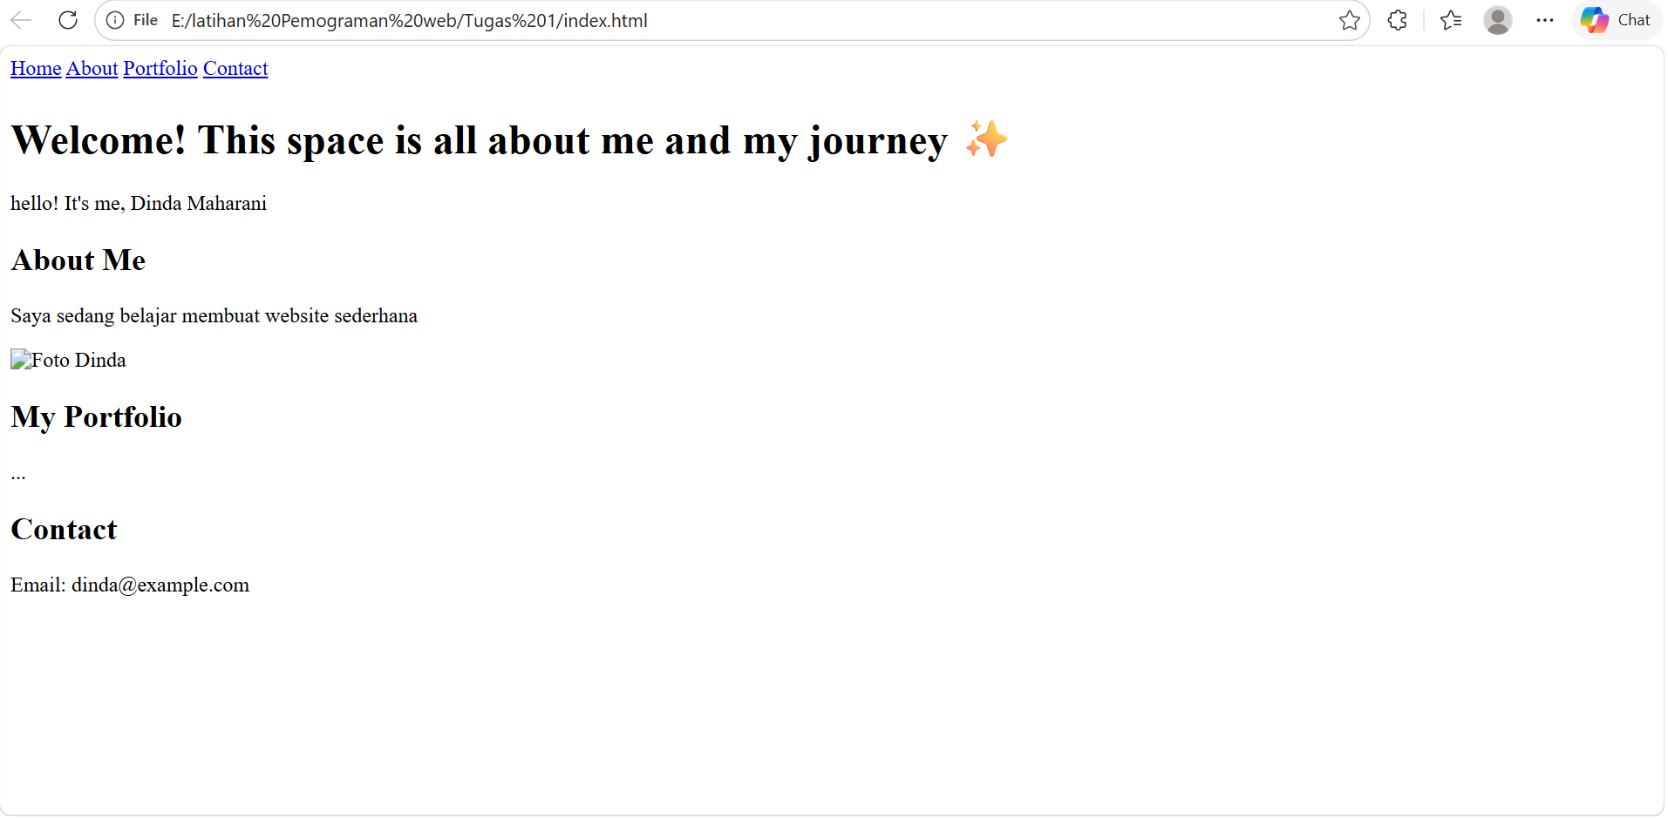
Jadi rencana pengembangannya itu lebih ke mempercantik tampilannya. Dari sisi CSS, nanti akan ditambah background gradasi biar tidak polos, terus tiap bagian seperti Home, About, Portfolio, dan Contact dibikin jadi section yang rapih. Bagian portofolio dan contact juga akan diubah jadi bentuk card biar kelihatan lebih terstruktur, ditambah efek shadow dan hover supaya tidak kaku. Foto profil juga bisa dibikin lebih menarik, misalnya dibuat bulat dan dikasih frame.
Selain itu, dari sisi interaksi juga bakal ditingkatkan pakai JavaScript. Yang awalnya cuma halaman statis, nanti bisa jadi lebih dinamis, misalnya pas klik menu langsung pindah ke bagian tertentu tanpa reload. Terus ditambah efek typing di awal biar lebih hidup, dan di bagian portfolio bisa diklik buat lihat detail dalam bentuk overlay. Jadi intinya, web yang awalnya simpel banget bakal dikembangin jadi lebih modern, interaktif, dan enak dilihat.

SOLUSI BARU

SOAL nomor 2b:
Tuliskan bagian CSS yang digunakan dalam pengembangan di sini.

CSS Background Gradient
Digunakan untuk memberi warna latar belakang gradasi agar tampilan web terlihat lebih lembut dan menarik.
body {
background: linear-gradient(lightsteelblue, thistle);
}
CSS Section Layout
Digunakan untuk mengatur setiap section agar tampil rapi dan memiliki jarak antar bagian.
.section {
padding: 70px 40px;
border-radius: 30px;
}
CSS Flexbox Layout
Digunakan pada bagian home agar teks dan foto profil bisa tersusun sejajar.
.hero-box {
display: flex;
justify-content: space-between;
align-items: center;
}
CSS Grid Layout
Digunakan untuk menyusun card pada bagian portofolio agar lebih teratur.
.porto-grid {
display: grid;
grid-template-columns: repeat(3, 1fr);
gap: 18px;
}
CSS Border
Digunakan untuk memberi garis tepi pada navbar, section, dan card agar lebih jelas batasnya.
.navbar {
border: 1px solid plum;
}
CSS Border Radius
Digunakan untuk membuat sudut elemen menjadi melengkung sehingga tampilannya lebih lembut.
.porto-card {
border-radius: 16px;
}
CSS Box Shadow
Digunakan untuk memberi efek bayangan pada card saat disentuh kursor agar tampilan lebih hidup.
.porto-card:hover {
box-shadow: 0 8px 24px rgba(150, 100, 180, 0.25);
}
CSS Hover Effect
Digunakan untuk memberi efek perubahan tampilan saat kursor diarahkan ke link atau card.
.navbar a:hover {
color: slateblue;
}
CSS Transition
Digunakan agar perubahan efek hover terlihat lebih halus.
.porto-card {
transition: transform 0.2s, box-shadow 0.2s;
}
CSS Image Styling
Digunakan untuk mengatur tampilan foto profil agar terlihat rapi dan menyatu dengan desain.
.photo img {
width: 220px;
border-radius: 100px;
}
CSS Smooth Scroll
Digunakan agar perpindahan antar section saat menu diklik terasa lebih halus.
html {
scroll-behavior: smooth;
}

HASIL pekerjaan (LJ_Latihan CSS) silahkan unggah ke hosting masing-masing dengan memanfaatkan fitur link dokumen. Link dibuat pada desain web yang sudah menggunakan CSS.

